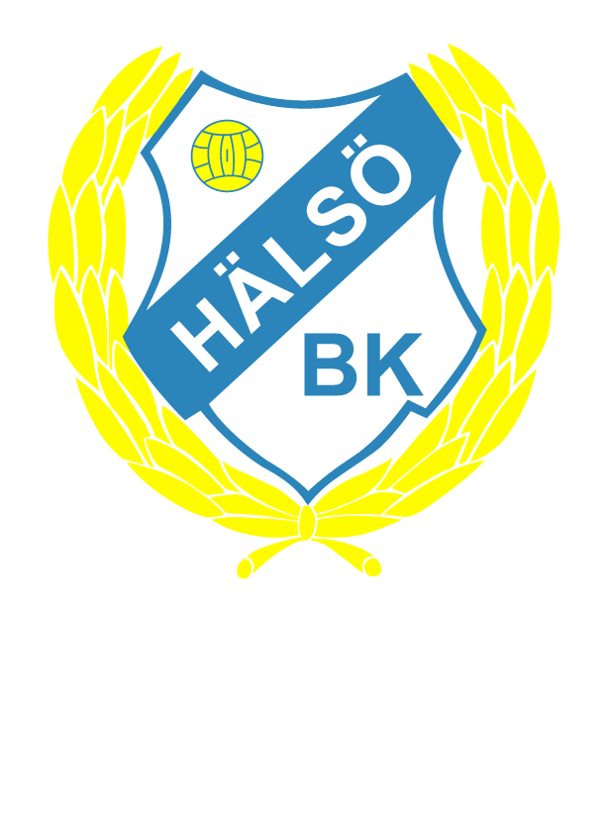
SISK-cupen 2009

”Vidare i cupen efter att ÖFC lämnat w.o.”

2009-06-21
Hälsö BK B - Öckerö FC 3-0

Pga att ÖFC ej fick ihop lag går HBK vidare på W.O.

”B-laget vidare i cupen efter dramatik”

2009-06-23
Hälsö B - Donsö B 10-8 eft. straffar (5-5 vid full tid, 6-6 eft förl)
1-0 Rickard
1-1
1-2
1-3
Halvtid
1-4
2-4 John.H
3-4 John.H
4-4 Robin
4-5
5-5 John.N
6-5 John.N
6-6
Straffar
Miss Donsö
7-6 J.Lidell
Miss Donsö
8-6 John.N
8-7
9-7 Ludde
9-8
10-8 Jernarp
Laget:
Acke---Ralle,John.N,J.Lidell,Jernarp---Robin,Rickard,Jacob,Marcus---John.H,Henke Avb:Matte,Olof,Magnus,Ludde
Första matchen i SISK-cupen för B-laget skulle ha spelats söndagen efter midsommar men motståndarna Öckerö FC lämnade Walk over vilket gjorde att HBK var klara för kvartsfinal mot Donsö B.
Matchen spelades på Stuvö Backe och blev en riktig nagelbitare.
HBK ställde upp med ett blandat lag som innehöll såväl 94:or som oldboys. Två spelare från A-lagstruppen mot Nödinge fanns med (Jacob och Rickard) men både blev skadade redan i första halvlek.
HBK startade annars bäst och tog ledningen redan efter 5 minuter genom Rickard. HBK hade spelet mest men var lite dåliga på att klara av Donsös omställningar som de iofs gjorde väldigt bra iscensatta av sina två duktiga innermittfältare. Hastigt och mindre lustigt hade Donsö vänt till 1-2 och innan paus även ökat på till 1-3.
Underläge med 1-3 i paus och med både Rickard och Jacob borta såg det lite mörkt ut för HBK och när Donsö inledde andra halvlek med att göra 1-4 trodde nog de flesta i publiken att det var kört.
Men HBK fortsatte skapa chanser framförallt genom snabbheten hos anfallarna John.H och Henke samt Marcus på kanten men man hade svårt att ta tillvara på frilägena som bjöds men tillslut kunde John.H på en långboll runda Donsös något orörliga målvakt och rulla in 2-4 i öppet mål.
Matte som kommit in på backen hade en härlig dribbelraid i första halvlek som han avslutade med ett skott utanför och i andra fick han ännu ett fint läge i straffområdet men återigen gick skottet utanför målramen. 3-4 kom istället när John.H gjorde sitt andra mål för dagen denna gången på nick.
HBK ägde nu matchen klart mot ett tröttkört Donsö trots att man började få slut på gubbar då Jernarp hade känningar i sitt lår och Matte närmade sig kramp. Kvitteringen till 4-4 kom genom Robin Forss som fick på en märklig skottlobb som seglade in och nu gick HBK för segern.
Men istället fick Donsö nya krafter och kom tillbaka och satte 4-5 men knappa kvarten kvar, HBK gav sif dock inte utan flyttade upp John.N i banan och med knappt 5 minuter kvar fick han ett läge i straffområdet efter ett misslyckat skott av olof och John satte 5-5 vilket gav förlägning.
Förlägningen hann knappt börja innan 94:an Marcus Wiseman snurrade upp en 3-4 Donsöbackar och blev fälld i straffområdet men domare Martin tyckte att det skedde på linjen och dömde frispark istället för straff. Det spelade ingen roll då John.N stegade fram och drog in 6-5 efter marken.
förlägningen blev ett kraftprov där båda lagen hade svårt att ha 11 friska gubbar på plan. I HBk fick Robin kramp och Jernarps baksida brast men Jernarp haltade runt eftersom det inte fanns nån att byta med. Med 5 minuter kvar av förlägningen kvitterade Donsö till 6-6 och matchen fick avgöras på straffar.
Donsö inledde och deras spelare försökte sig på en chipp som Acke dock läste lätt och plockade. Lidell la säkert in HBK:s första straff.
Donsös andra straff sköts utanför medan John.N säkert la in HBK:s andra.
Sen lyckades till slut Donsö sätta en straff på tredje försöket men HBK fortsatte vara stensäkra genom Ludde.
Donsö satte sin fjärde straff innan Jernarp med Brusten baksida fick chansen att avgöra och trots låret satte han den stolpe in och HBK vidare till semifinal.
heroisk kämpaseger för B-laget med alla skador och underläge med 1-4 men ändå klara av att vända. Många spelare förtjänar extra beröm än sånhär match men extra plus till ungomarna Henke,Marcus och John.H som var sylvassa framåt även om de två förstnämnda inte lyckades få dit bollen. Samt till rutinerade John.N och Jernarp som var mycket bra matchen igenom.
nu väntar semifinal på fredag mot Öckerö B

”Cuperna över
På söndagen den 28 Juni spelade B-laget semifinal i SISK-cupen mot Öckerö B på Prästängen.
HBK gjorde en riktigt strong insats mot ett starkt Öckerölag men föll till slut med uddamålet.”

2009-06-26
Öckerö B - Hälsö B 4-3 (3-2)
1-0
2-0
2-1 Henke (Marcus)
3-1
3-2 John.H (Marcus)
3-3 Siyam (Robin)
4-3
Laget:
Acke---Ralle,J.Lidell,Tomas,Olof---Robin,Rickard,Tim,Marcus---Henke,John.H Avb:Matte,Magnus,Siyam,Simon.B,
HBK hamnade tidigt i ett 0-2 underläge efter två mål av Jocke Utbult. ÖIF hade några A-lagskillar med men HBK:s unga lag stod upp bra mot dessa. 94:orna Marcus och Henke kombinerade sig fram till 1-2 reducering men ÖIF ökade sedan på till 1-3.
Precis innan paus var det återigen Marcus som låg bakom ett mål när han serverade John.H som fläkte sig och slog in 2-3.
En kvart in på andra halvlek spelade Robin en fin boll i djupet som friställde Siyam som snyggt slog in kvitteringen.
Sista 20 min tog orken slut lite för HBK och Acke fick jobba i målet. Segermålet satte ÖIF lite snöpligt på en hörna som slogs rakt i mål.
Många fina insatser idag, 15-årige Acke gör en jättebra insats i mål, Lidell och Tompa är riktigt bra som mittbackar och Robin gör ett jättejobb på mitten i olika positioner.
------------------------------------------------
Referat skrivna av Andreas Larsson
Sammanställning av Håkan Gustafsson
------------------------------------------------

Poängliga
Utespelare
Nr | Namn | M | G | A | GK | RK | P
00 | John Hansson | 2 | 3 | 0 | 0 | 0 | 3
02 | John Nilsson | 1 | 2 | 0 | 0 | 0 | 2
15 | Marcus Wiseman | 2 | 0 | 2 | 0 | 0 | 2
15 | Henrik Gustafsson | 2 | 1 | 0 | 0 | 0 | 1
99 | Martin Siyam | 1 | 1 | 0 | 0 | 0 | 1
09 | Rikard Westerström | 2 | 1 | 0 | 0 | 0 | 1
00 | Robin Fors | 2 | 1 | 0 | 0 | 0 | 1
07 | Andreas Ludvigsson | 2 | 0 | 0 | 0 | 0 | 0
07 | Jacob Pettersson | 1 | 0 | 0 | 0 | 0 | 0
01 | Johan Lidell | 2 | 0 | 0 | 0 | 0 | 0
02 | Magnus Albinsson | 2 | 0 | 0 | 0 | 0 | 0
00 | Magnus Jernarp | 1 | 0 | 0 | 0 | 0 | 0
00 | Mattias Westerström | 2 | 0 | 0 | 0 | 0 | 0
00 | Olof Magnusson | 2 | 0 | 0 | 0 | 0 | 0
00 | Rasmus Olofsson | 2 | 0 | 0 | 0 | 0 | 0
00 | Simon Backman | 1 | 0 | 0 | 0 | 0 | 0
11 | Tim Thuresson | 1 | 0 | 0 | 0 | 0 | 0
00 | Tomas Larsson | 1 | 0 | 0 | 0 | 0 | 0

Målvakter
Nr | Namn | M | G | A | S | IM | GK | RK | P
01 | Andreas Johannesson | 2 | 0 | 0 | 0 | 10 | 0 | 0 | 0

